**Propriedades width e height**

* **Width:** altera a largura da caixa de conteúdo(content-box);
* **Height:** altera a altura da caixa de conteúdo(content-box).

**Nota:** essas propriedades não altera as propriedades margin, border, padding, apenas a content-box!

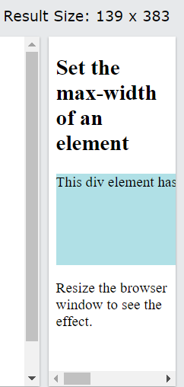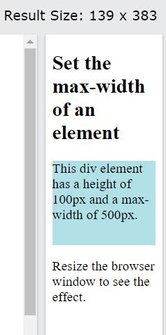**Existem alguns valores pré-definidos:**

**com width**

**com max-width**

* **Auto(valor padrão):** o próprio browser calcula as dimensões;
* **Fit-content:** dimensões se adaptam ao conteúdo da caixa;
* **Min-content:** dimensões mínimas por linha;
* **Max-content:** ocupam uma linha vertical ou horizontal infinita;

**Propriedade max/min-width e max/min-height:** configura a máxima/mínima largura/altura de um elemento.

* A largura/altura do elemento e seu conteúdo vão se **adaptar às dimensões da tela** até o limite definido;
* Diminui o aparecimento da **barra de rolagem horizontal e rolagem vertical**.

**Nota:** se tiver width e max-width/max-height ao mesmo tempo, as configurações de max-width/max-height irão prevalecer

Aceita os seguintes valores:

* **None(valor padrão):** sem limite de largura/altura;
* **Qualque**r **tipo de medida**.

**Ex.:**